第2６回 インフォーマル・ミーティング
日本核医学技術学会関東地方会
会 長 飯田 恭人
学術委員長 濱崎 千裕
謹啓
皆様には、ご健勝にてご活躍のこととお喜び申し上げます。
さて、恒例となりました新年最初の勉強会、インフォーマルミーティングを以下のとおり開催いたします。今回は、核医学専門医である東邦大学放射線科准教授の水村直先生をお招きし、核医学の臨床や読影についてご講義していただきます。皆さまには自施設での核医学検査の疑問点や、検査データなどを持ち寄って頂き、水村先生とディスカッションを行いたいと思います。
(検査データ持ち寄りに際しては裏面をご参照ください)
ご多忙の折とは存じますが、会員、非会員を問わず、是非お誘いあわせの上、ご出席賜りますよう何卒よろしくお願い申し上げます。
謹白
記
日時 ：2013年1月12日（土） １５：００～１８：３０
場所 ：東邦大学医療センター大橋病院 臨床講堂
参加費 ： １０００円
◆◆◆◆◆◆ プログラム ◆◆◆◆◆◆
14：30～ 受付開始
15：00～16：00
Technical Information 【 ＰＣで行なう画像解析 】
Ⅰ・ 画像解析汎用ソフト【 DRIP 】
富士フイルムＲＩファーマ株式会社 画像支援グループ
菊池 明泰 先生
Ⅱ・ 核医学画像処理解析ソフト【 Prominence Processor 】
日本メジフィジックス株式会社 画像情報センター
山木 範泰 先生
16：00～18：00
教育講演 【 核医学専門医から学ぶ 臨床核医学 】
講師 東邦大学医療センター大森病院 放射線科
准教授 水村 直 先生

認定単位 日本核医学技術学会専門技術者の認定単位 ５点
日本核医学専門技師認定機構の認定単位 10点
主催 日本核医学技術学会 関東地方会

検査データ持ち込みに関してのお願い

＊検査データの持ち出しに関しては，自施設の個人情報保護指針等に則り適切
に対応してください。
＊持込みメディアはCD-Rのみとしウィルスチェックは必ず実施してください。

＊ファイル形式につきましては、ＰＰＴファイルまたはＤＩＣＯＭ形式にて
お願い致します。
以上、ご不明な点は下記へお問い合わせ下さい。宜しくお願い致します。

東邦大学医療センター大橋病院
放射線部 濱崎 千裕
Mail hama@oha.toho-u.ac.jp
TEL 03-3468-1251（内線3234）
インフォーマルミーティング会場案内図
東邦大学医療センター大橋病院 教育棟１Ｆ 臨床講堂
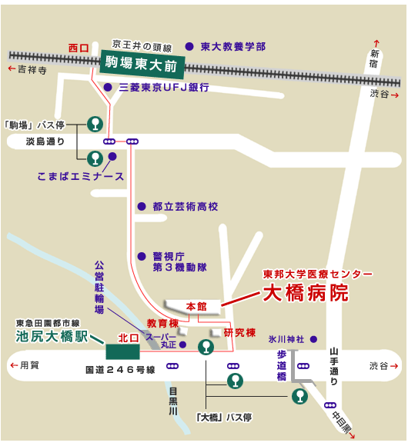
・ 東京急行田園都市線（営団半蔵門線 より直通あり）
池尻大橋駅（渋谷駅より一つ目）下車、北口 徒歩5分
・京王帝都井の頭線
駒場東大前駅（渋谷より二つ目）下車、徒歩10分
・駐車場の収容台数に限りがございますので、電車等をご利用下さいますようお願い申し上げます
＊正面玄関より右斜めのこげ茶色の建物です

